Организация предметно-развивающей среды подготовительной к школе группы «Ромашка»
Талганчык Айланмаа Мукуужуковна
Воспитатель высшей квалификационной категории
Сарыглар Азиана Александровна
Воспитатель первой квалификационной категории
Предметно-развивающая среда в нашей группе «Ромашка» организована так, чтобы каждый ребенок имел возможность заниматься любимым делом.
Согласно положениям ФГОС дошкольного образования от педагогов требуется повышение качества образовательно - воспитательной работы с детьми через организацию предметно – пространственной развивающей среды в группе. Предметно-пространственная среда несёт в себе огромные возможности педагогического воздействия на ребёнка — она воспитывает и развивает его.
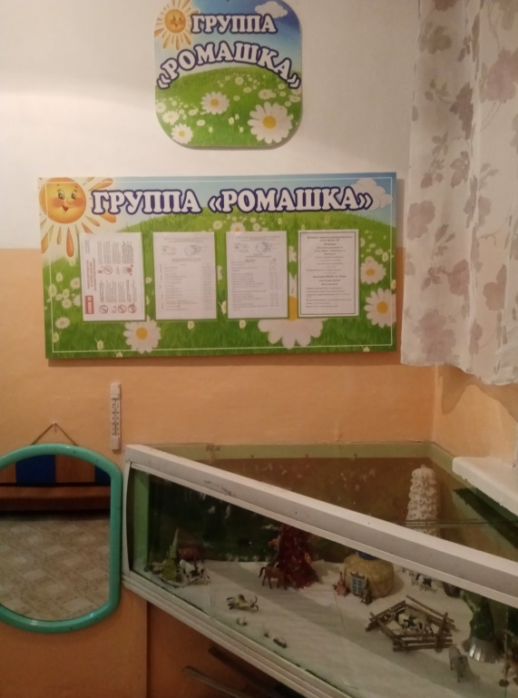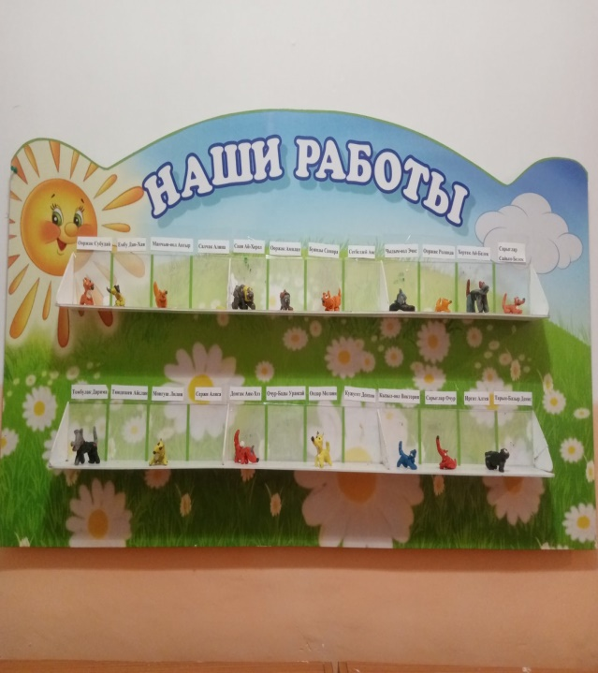

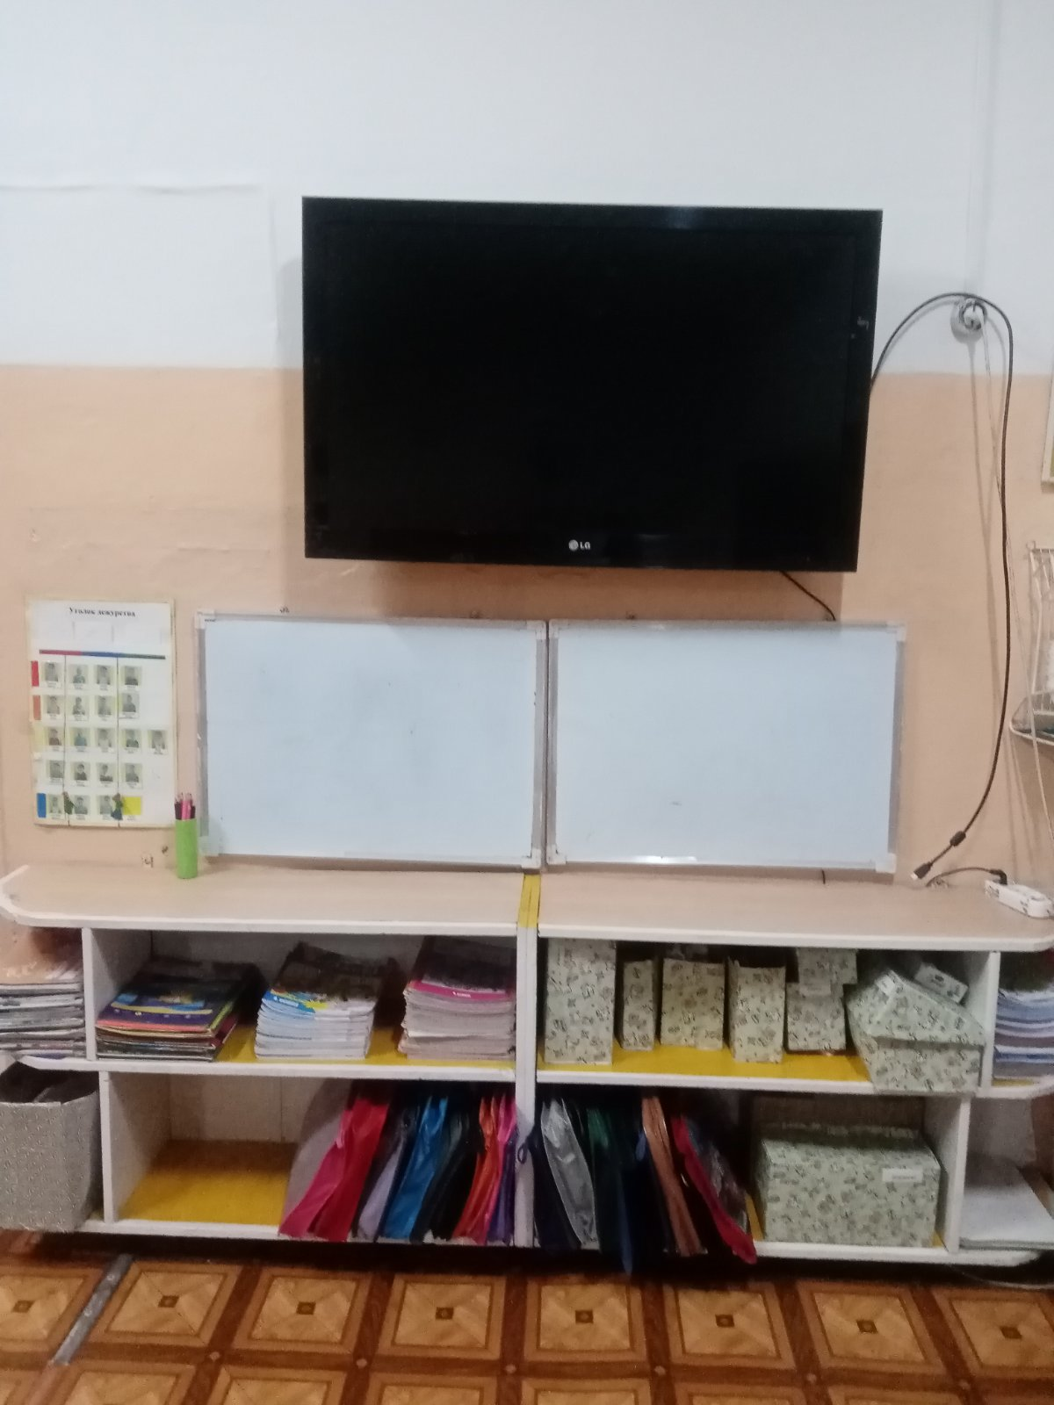
Потенциал общения и совместной деятельности педагога и детей в группе.

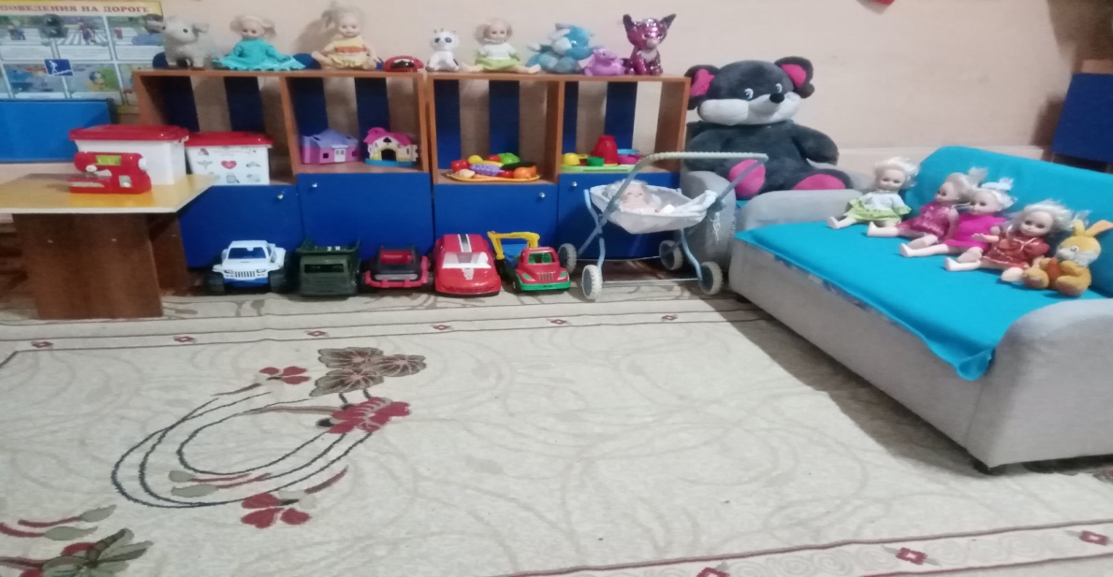

Это, прежде всего, возможность общения и совместной деятельности детей.

Физкультурный центр «Будем здоровыми»
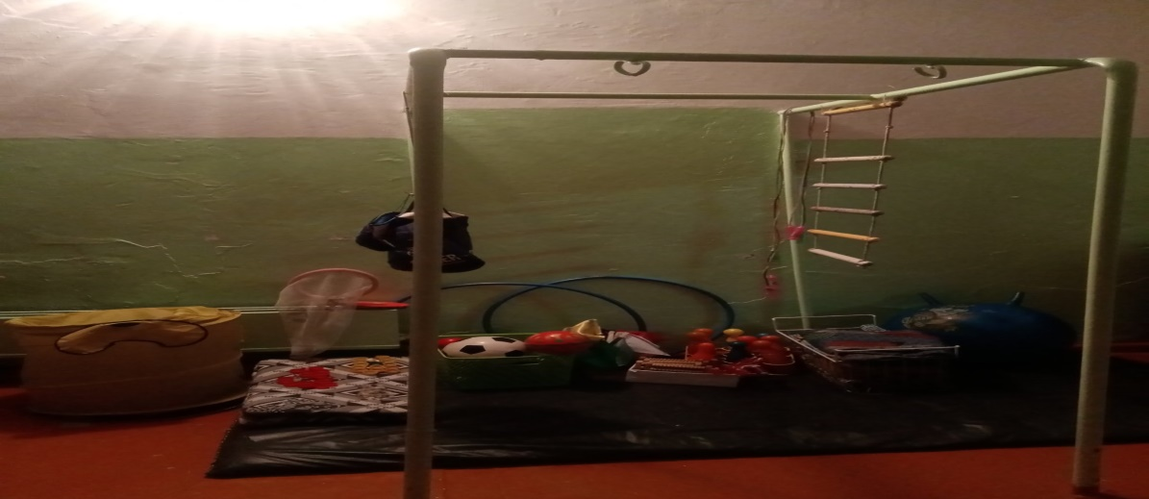
Оборудование и материалы, которые есть у нас в уголке: мячи, скакалки, различные массажные коврики и мячи (для профилактики развития плоскостопия). Физкультурный уголок в группе комнате спальне приспособлен для удовлетворения потребности детей в движениях
Уголок безопасности
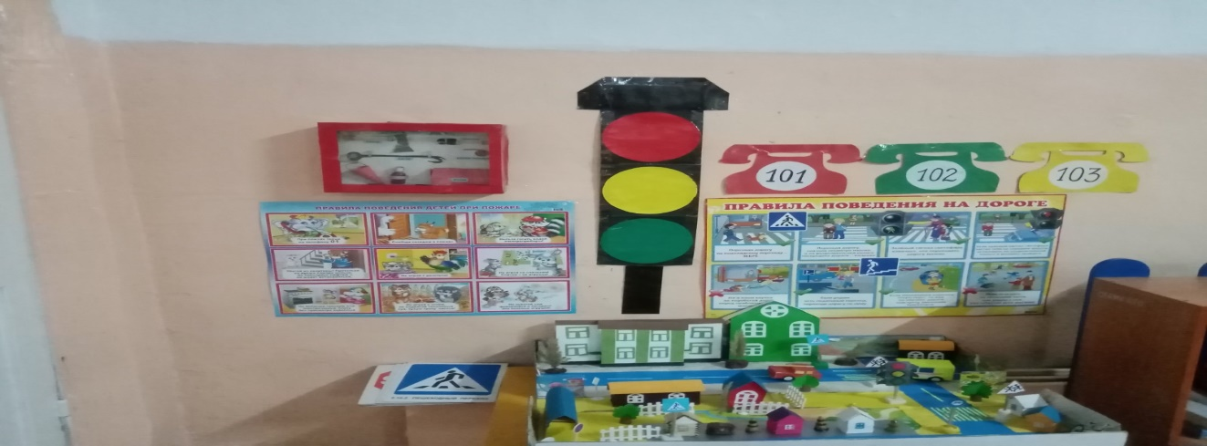
Немало внимания уделялось созданию комфортных условий развивающей среды для развития навыков безопасного поведения на дорогах и во время пожара: сюжетные иллюстрации, раздаточный и демонстративный материал, игры, папки–передвижки, картотека по ОБЖ, настольно – печатные игры. В своих работе мы постарались оптимально насытить материалами «Центр безопасности» и обеспечить интерес детей к нему и результативности образовательной деятельности.

Книжный центр
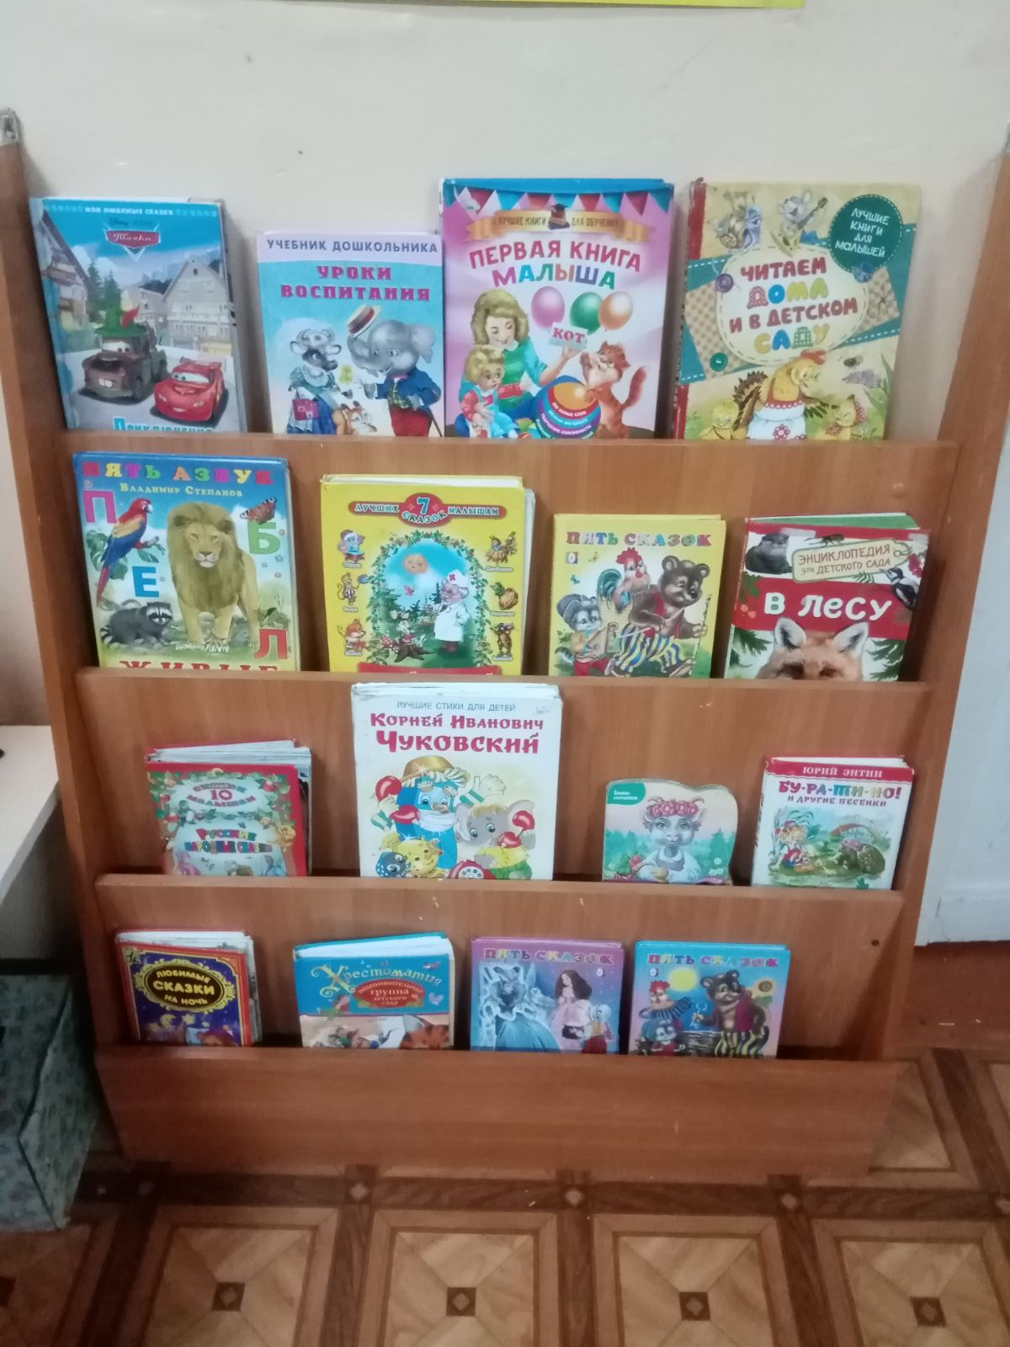
Задачей книжного центра, является формирование навыков слушания, умения общаться с книгой, формирование и расширение представлений об окружающем мире. Книжный центр представляет собой стеллаж для книг, на котором расположены книги по программе. Здесь дети с удовольствием листают любимые книги.

Центр художественного творчества
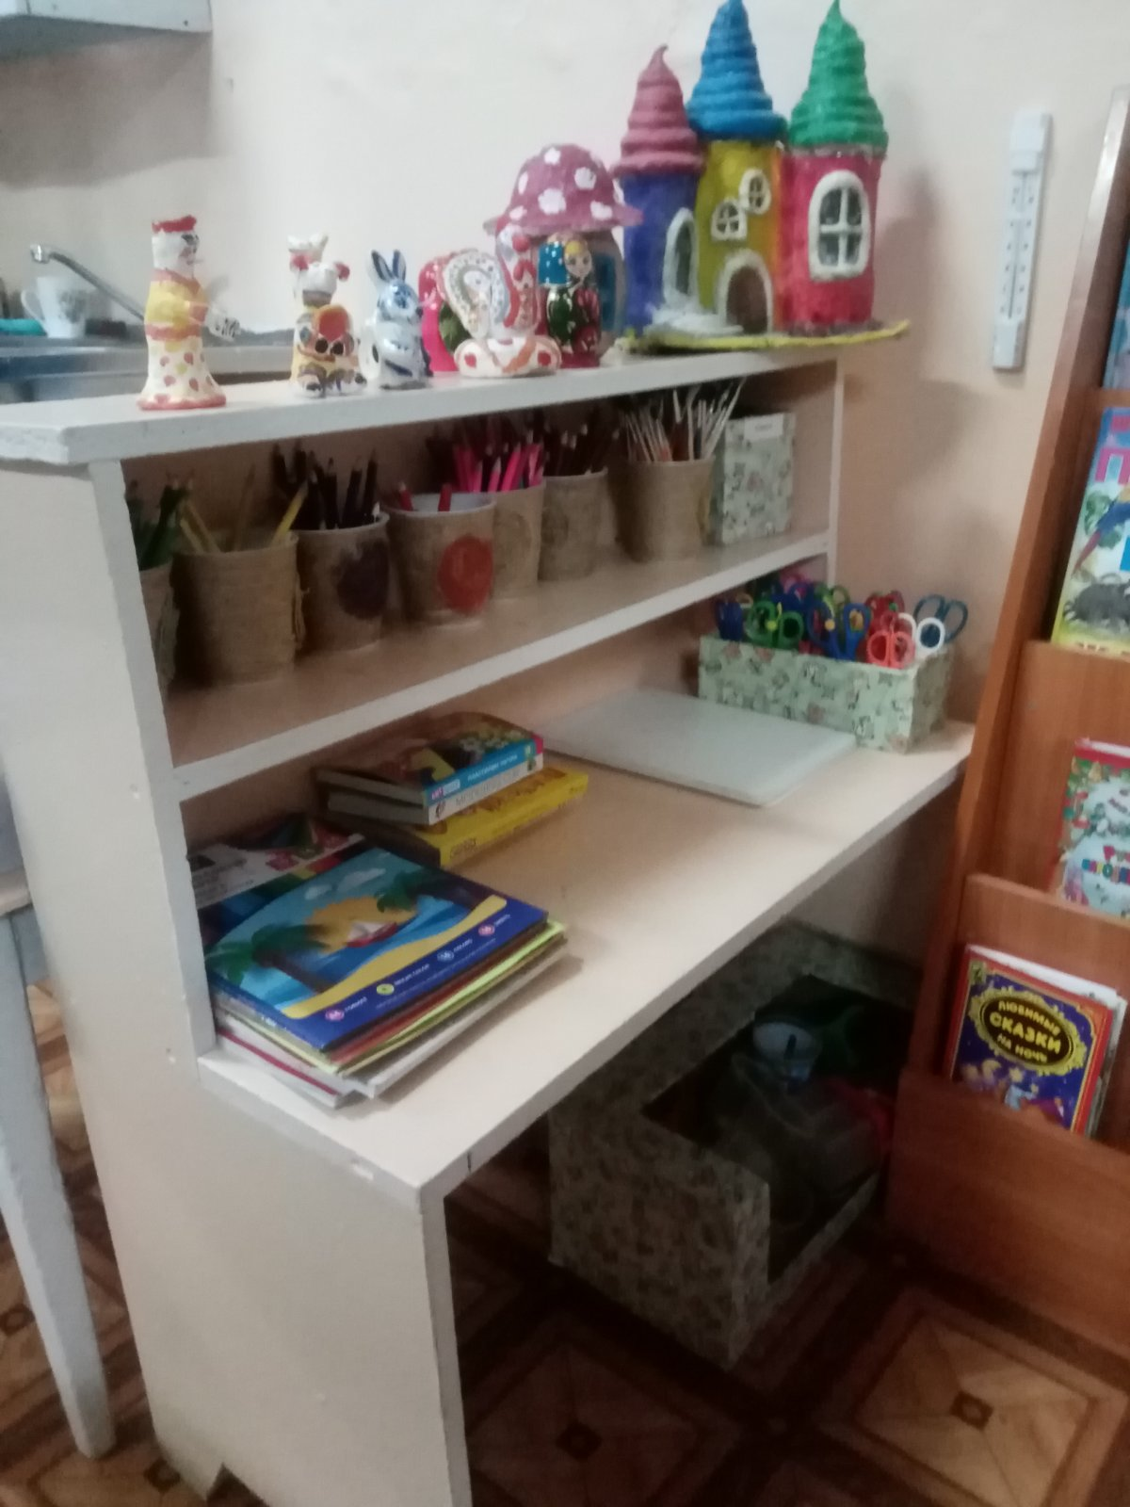
Центр художественного творчества удовлетворяет потребности ребенка продуктивной деятельности в необходимости отражение полученных впечатлений от окружающей жизни, выражение своего отношения к увиденному. Результат выполненной работы выставляем стенд «Наши работы» Оборудование и материалы: цветные карандаши, бумага для рисования, раскраски по возрасту

Центр театра
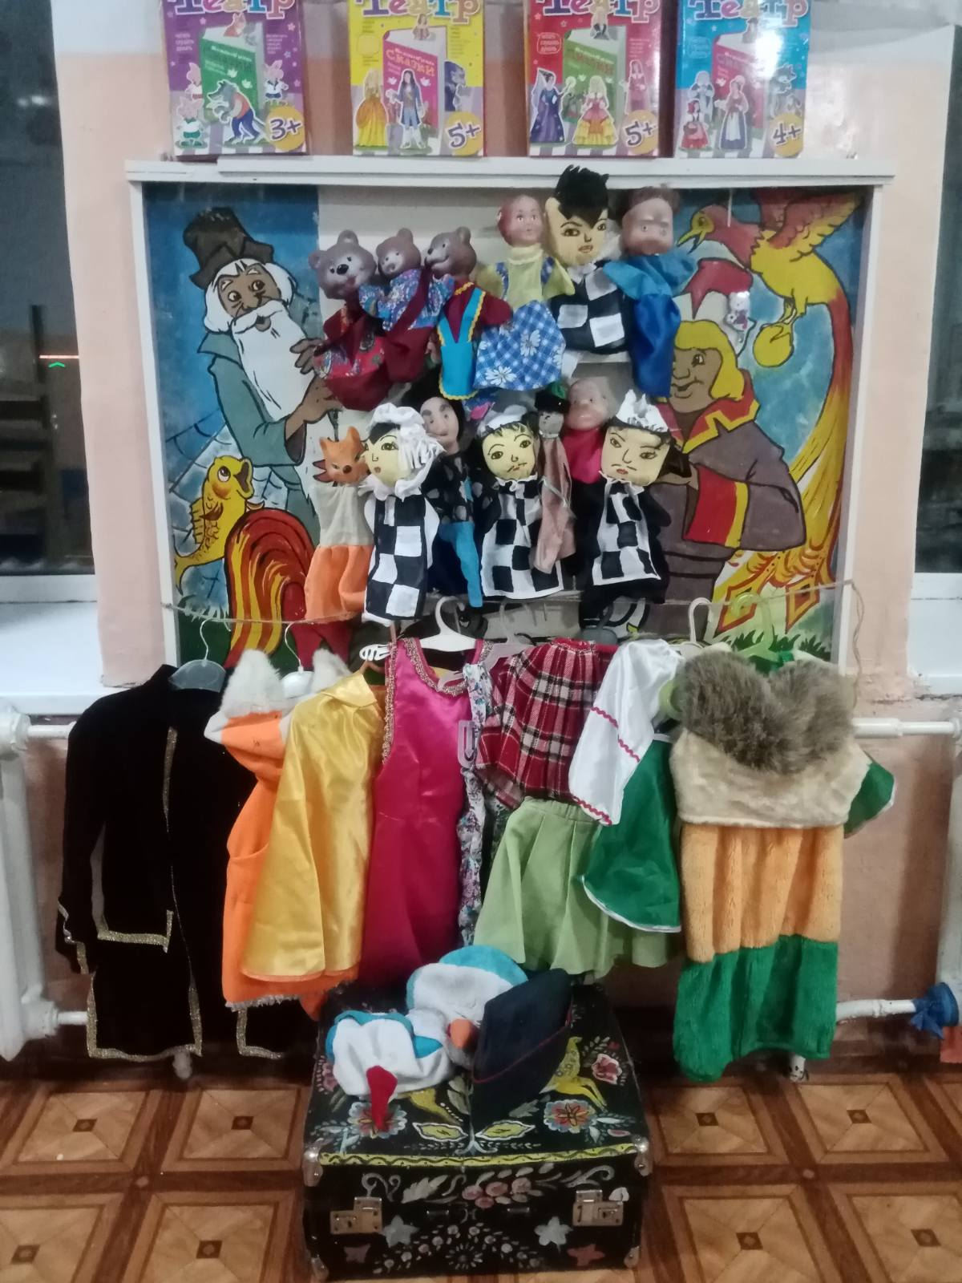

Театрализованная игра развивает уверенность в себе, коммуникабельность. Для обеспечения оптимального баланса совместной и самостоятельной театрализованной деятельности детей в старшей группе оформили театральную зону.
Здесь находиться следующие материалы: театр настольный, ширма, набор кукол, пальчиковые и куклы марионетки, персонажи разными настроениями, готовые костюмы, маски для разыгрывания сказок и т.д

Центр природы «Эколята»
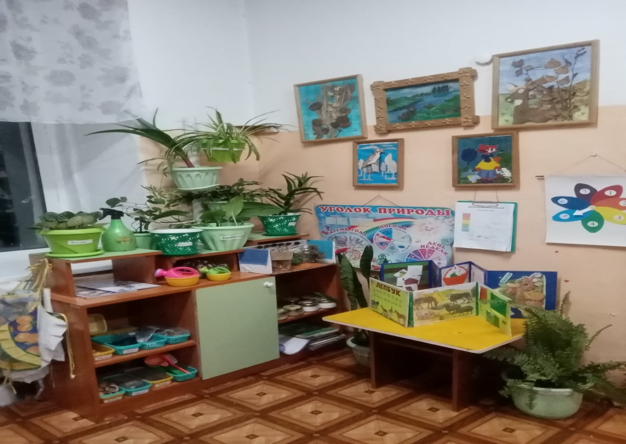
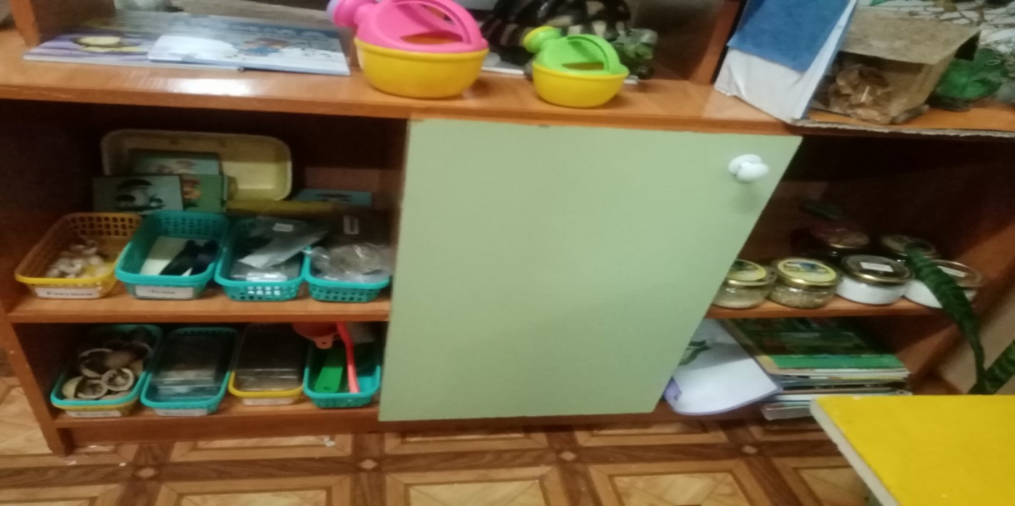
В подготовительной к школе группе продолжается формирование умений наблюдать, сравнивать предметы, обобщать и классифицировать их по различным признакам.
Задачей природного центра является воспитание любви и бережного отношения к природе. Оборудование и материалы: цветы, подробные картинки по временам года, распылитель для цветов, экспериментальные материалы, палочки для рыхления земли.

Центр «Парикмахерская».
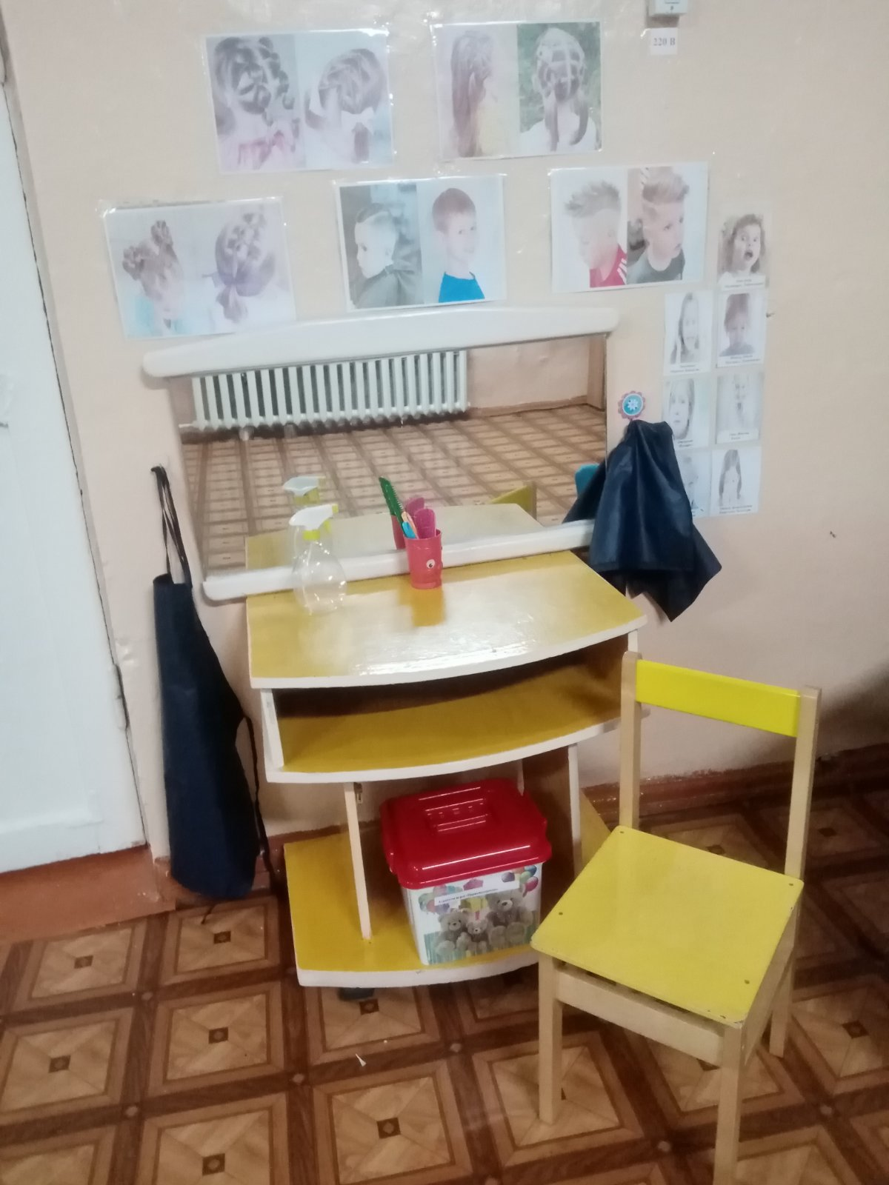
Создавая данный игровой уголок, мы ставили следующие задачи: расширить и закрепить знания детей о работе парикмахера, воспитывать культуру поведения в общественных местах, уважение, вежливое обращение к старшим и друг к другу, учить благодарить за оказанную помощь и услугу.
Материалы для игры: халаты, пелеринки, полотенца, чеки, деньги. В нашем салоне работают дамский и мужской мастера. Для них мы приобрели специальные наборы, так же в уголке помещены «Правила работы с инструментами парикмахера», «Заплети косичку», картинки, журналы.

Настольные игры
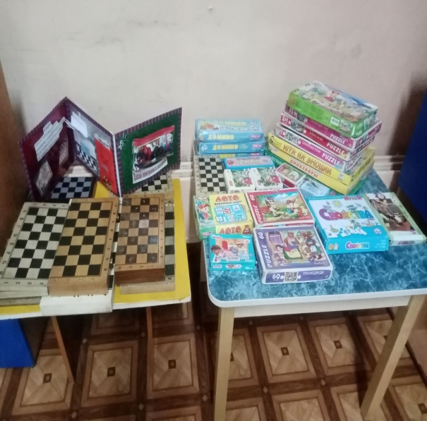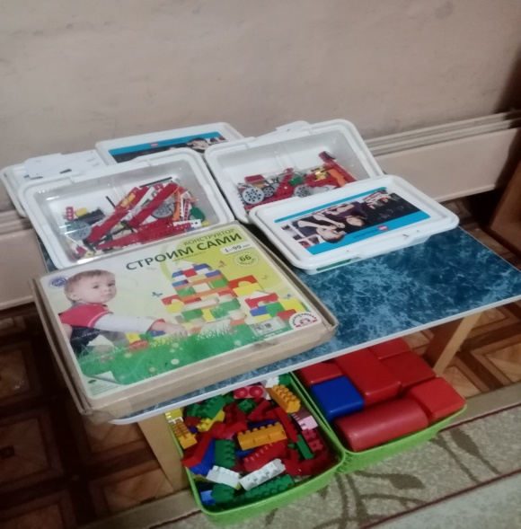
Под настольно-печатной игрой понимается вид деятельности детей в детском саду, целью которого является нахождение решения конкретной задачи аналитическим способом. Игра представлена в форме наглядного пособия.

Центр развития речи «Уголок тувинского языка»
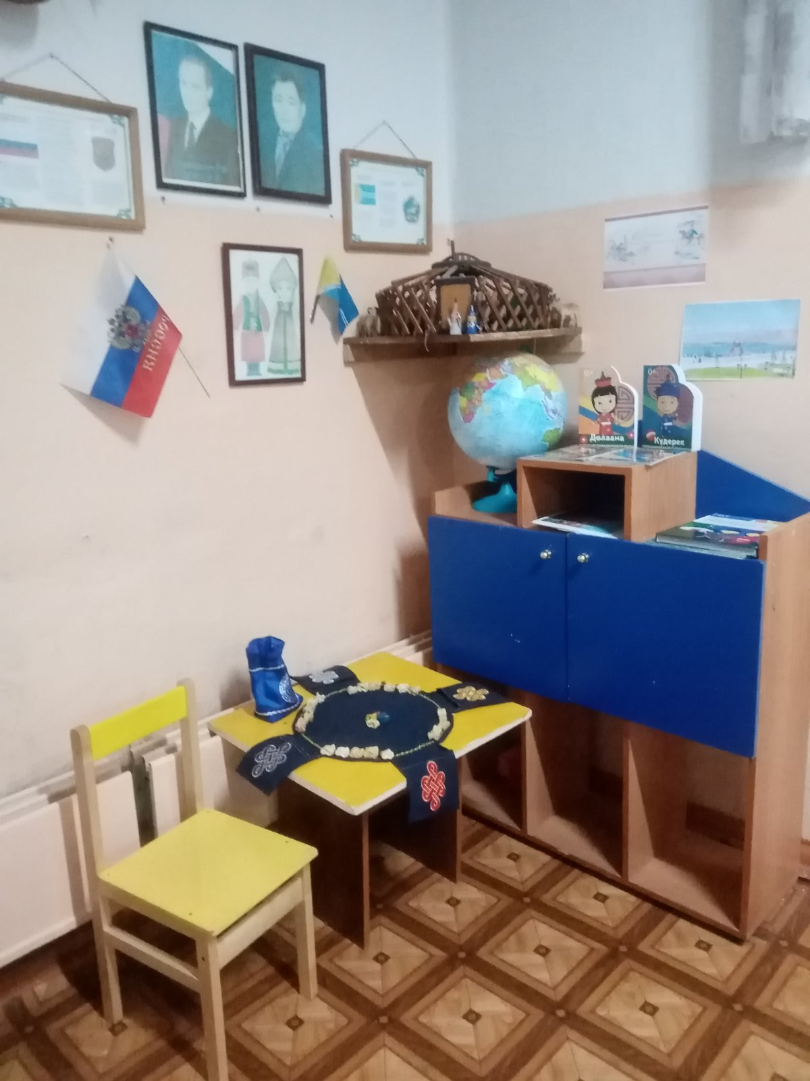
В нашей группе так, же расположен тувинский уголок. В нем содержится материалы по развитию родной тувинской речи, настольные игры: «Хожулаар», сюжетные картинки, наглядные материалы «Юрта» и ее принадлежности. И главные персонажи «Долаана и Кудерек»

Вывод: Все пространство предметно-пространственной среды и оборудование группового помещения создано с учетом принципа безопасности. Оборудование группового пространства соответствует санитарно-гигиеническим требованиям, оно безопасно, эстетически привлекательно. Таким образом, развивающая предметно-пространственная образовательная Подготовительной к школе группы направлена на создание социальной ситуации развития для воспитанников и гарантирует охрану и укрепление физического и психического здоровья детей, обеспечивает их эмоциональное благополучия.

